第一部分：數與量
 1.數與數線
1. 1.08×10⁷

1080萬
＝10800000
＝1.08×10⁷

2. 100
原式＝（100＋99－98－97）
＋（96＋95－94－93）
＋……＋（8＋7－6－5）
＋（4＋3－2－1）
＝4＋4＋……＋4＝4×25＝100
共25個

3. 共有26位數
原式＝（2²）¹⁵×5²⁴＝2³⁰×5²⁴
＝（2^{6＋24}）×5²⁴＝2⁶×2²⁴×5²⁴
＝2⁶×（2×5）²⁴＝64×10²⁴
所以共有26位數

4. 24200
原式＝（2×1）³＋（2×2）³＋（2×3）³＋……
＋（2×10）³
＝2³×1³＋2³×2³＋2³×3³＋……
＋2³×10³
＝2³×（1³＋2³＋3³＋……＋10³）
＝8×3025＝24200

5. 8
3¹的個位數字是3 4¹的個位數字是4
3²的個位數字是9 4²的個位數字是6
3³的個位數字是7 4³的個位數字是4
3⁴的個位數字是1
3⁵的個位數字是3 4¹³的個位數字是4
3¹¹的個位數字是7
設3¹¹＝10m＋7，4¹³＝10n＋4
3¹¹×4¹³＝（10m＋7）×（10n＋4）
＝10P＋28
∴個位數字為8

6. a＋b＋c＋d＋e＝25
e×3的個位數是2，∴e＝4
d×3＋1的個位數是e（即4），∴d＝1
c×3＋0的個位數是d（即1），∴c＝7
b×3＋2的個位數是c（即7），∴b＝5
a×3＋1的個位數是b（即5），∴a＝8
∴a＋b＋c＋d＋e＝8＋5＋7＋1＋4＝25

7. 2
原式＝2－1＋（）⁴×4⁴
＝2－1＋（×4）⁴
＝2－1＋1⁴
＝2－1＋1
＝2

8. －1
∵a、b、c皆為負整數，
∴ab＞0、bc＞0、ac＞0、abc＜0
原式＝（－1）＋（－1）＋（－1）＋1＋1＋1
＋（－1）
＝－1

9. (B)
(A) ∵A＜C，B＜0，∴（A－C）×B＞0
(B) ∵－5＜A＜－4，－3＜B＜－2，
3＜E＜4，
∴8＜A×B＜15，故E－A×B＜0
(C) ∵B＜C＜0＜E，∴×C＞0
(D) ∵－3＜B＜－2，－1＜C＜0，
3＜E＜4，
∴0＜B×C＜3，故E－B×C＞0

10. 78
設青蛙每次跳的距離是k，
－2＋17k＝66
k＝4
∴－2＋20k＝－2＋80
＝78

11. 48分鐘後
由題意知B每次移動2個單位長，
坐標為－38、－36、－34、……
且一旦移動後，
與A保持4或5個單位長的距離
因此，當B在坐標2、A在坐標－2時，
恰為相反數，
∴經過的時間為（－2）－（－50）
＝48（分鐘）

 2.質因數分解
1. A的最小正整數值是91
〔2 , 3 , 5 , 6〕＝30，
∴A是30的倍數加1
令A＝30k＋1，
k＝1，A＝30＋1＝31（不是13的倍數）
k＝2，A＝60＋1＝61（不是13的倍數）
k＝3，A＝90＋1＝91（是13的倍數）
∴A的最小正整數值是91

2. 「18」×「19」＝12
∵18＝2×3²，∴「18」＝6
∵19是質數，∴「19」＝2
故「18」×「19」＝6×2＝12

3. 1001
abcabc＝1000×abc＋abc＝1001×abc
不論abc是哪一個三位數，
abcabc一定有1001這個因數存在

4. A＝58、B＝87
∵（A , B）＝29，
∴令A＝29a、B＝29b，（a , b）＝1
又A×B＝29a×29b＝5046，∴a×b＝6
a＝1、b＝6時，A＝29、B＝174（不合）
a＝2、b＝3時，A＝58、B＝87
5. D＝9
∵A是一個2010位數，
∴B≦2010×9＝18090，B最多是5位數
同理，C≦5×9＝45，C最多是2位數，
且C的每位數字和最大為3＋9＝12
又A為18的倍數，亦為9的倍數，
∴B是9的倍數，C也是9的倍數，
D也是9的倍數
但D不超過12，故D＝9
6. 40分鐘後三人第一次相遇
＝8（分鐘）
∴A、B兩人每8分鐘相遇一次
＝10（分鐘）
∴A、C兩人每10分鐘相遇一次
〔8 , 10〕＝40
∴A、B、C三人每40分鐘相遇一次
故40分鐘後三人第一次相遇。

7. 30、169、385
21＝3×7，30＝2×3×5，50＝2×5×5
51＝3×17，169＝13×13，221＝13×17
385＝5×7×11，429＝3×11×13
各個質因數應平均分成兩組，
∴21、50、221、429在同一組，
30、51、169、385在同一組

8. a×b＝74
2×a＋3×b＝80
2×a是偶數，
∴3×b是偶數
又b是質數，
∴b＝2
2×a＋6＝80，a＝37
∴a×b＝74

9. 400
135＝3³×5
1925＝5²×7×11
486＝2×3⁵
∴135×1925×486＝2×3⁸×5³×7×11
2×3⁸×5³×7×11乘以k之後最後五位數字都是0
100000＝10⁵＝2⁵×5⁵
∴2×3⁸×5³×7×11×k必能被2⁵×5⁵整除
故k最小為2⁴×5²＝16×25＝400

10. n＝4
10^{n}－4的每位數字不是9就是6
∴10^{n}－4必為3的倍數
而21＝3×7，
所以只要檢驗是否為7的倍數，
6、96、996都不是7的倍數，
9996是7的倍數，
∴n＝4

 3.數的四則運算
1.
原式
＝＝

2. 178000
原式＝1.5×89＋2.5×89＋1996×89
＝89×（1.5＋2.5＋1996）
＝89×2000
＝178000

3. m＋n＝43
∵××××……××
＝11
∴＝11，m＝22
又m＝n＋1，∴n＝21
故m＋n＝22＋21＝43

4. 應移除、
＋＋＋＋＋＝
－1＝＝＋
∴應移除、

5. 885
觀察每一群分母相同的分數，找出其和的一般型態：
＝＝
∴＋＝＝1
＋＋＝＝
∴原式＝＋＋＋…＋
＝
＝885

6. a＋b＋c＝14
＝3＋＝3＋＝3＋
∴a＝3，b＝4，c＝7，a＋b＋c＝14

7.
原式＝1＋（＋＋＋）－
（＋＋＋＋）
＝1＋－
＝

8. 共要倒出7次
設共要倒出x次，剩餘水量的規律是：
（1－）×（1－）×……×（1－）＝
×××……×＝
＝，x＝7
∴共要倒出7次

9. ＜＜＜＜
的倒數是，的倒數是，
的倒數是，的倒數是，
的倒數是，
∵＞＞＞＞
∴＜＜＜＜

10. 整數部分為200
＋…＋＜＋＋…＋
共10個
＜＋…＋
共10個
＜＋＋…＋＜
＞＞
∴整數部分為200

 4.比與比例
1. 20％
3125－2500＝625
625÷3125＝20％

2. y變為原來的倍
y隨x反變，
∴設xy＝k，k為定數，
令當x減少25％，y＝a
（1－25％）xa＝k＝xy
xa＝xy
a＝y
所以y變為原來的倍

3. ＝
∵5x：3y：2z＝3：2：1
∴x：y：z＝：：＝18：20：15
設x＝18r、y＝20r、z＝15r，r≠0
x＋2y＋3z＝18r＋40r＋45r＝309
103r＝309
r＝3
∴x＝54、y＝60、z＝45
故＝＝

4. a＋c＋e＝12
由和比性質：
a：b＝c：d＝e：f
＝（a＋c＋e）：（b＋d＋f）＝3：1
∴＝＝＝＝3
＝3 → a＋c＋e＝12
5. a＋b－c＝25
設a＝8r、b＝12r、c＝15r，r≠0
〔a , b , c〕＝2³×3×5×r＝600
120r＝600
r＝5
a＋b－c＝8r＋12r－15r＝5r＝25

6. 4：3
設特大竹筍重x，原有6根竹筍總重y，
依題意可得2×＝
＝，7y＝3x＋3y，4y＝3x
∴x：y＝4：3

7. \s\do1( ) \s\do1( ))\s\do1( )原來的零用錢是270元
設\s\do1( ) \s\do1( ))\s\do1( )原來的零用錢是3x元，
\s\do1( ) \s\do1( ))\s\do1( )原來的零用錢是2x元，且x＞0
（3x－20）：（2x＋20）＝5：4
5（2x＋20）＝4（3x－20）
10x＋100＝12x－80
2x＝180
x＝90
∴\s\do1( ) \s\do1( ))\s\do1( )原來的零用錢是270元

8. 速率比＝14：9
設\s\do1( ) \s\do1( ))\s\do1( )走的路程是x，用的時間是y，
則爸爸走的路程是x，用的時間是y
速率比＝（x÷y）：（x÷y）
＝（×）：
＝：
＝：1
＝14：9

9. 兔跳8公尺
設狗每1步跑d公尺，兔每1步跳r公尺，
依題意可得2d＝3r
那麼狗跑3步，假設花了時間t單位
∴兔跳4步，也花了時間t單位
由速率＝，可以推得：
狗的速率為，兔的速率為
又2d＝3r，∴狗的速率：兔的速率
＝：＝9：8
所以若狗跑9公尺，由速率比9：8，
可以推得同時間內兔跳8公尺

10. 時間比＝7：9
a：b＝4：3
∴前半段時間走了3.5×＝2公里
後半段時間走了3.5×＝1.5公里
路程的一半是1.75公里
∴前半段的路程1.75公里都是用速率a趕
路，後半段的0.25公里是用速率a趕路，
後半段的1.5公里是用速率b走完全程，
∴前後段時間比＝：（＋）
＝：（＋）
＝1.75×3：（0.25×3＋1.5×4）
＝5.25：6.75
＝21：27＝7：9

 5.方根
1. 1
原式＝×＝×
＝×＝1

2. ＝0.007pqr
原式＝
＝
＝×××7×10^{－3}＝0.007pqr

3. P＝2000
P＝
＝＝＝2000

4. z＝3
4x－3＝0，∴x＝
將x＝代入2x－3y＝0，可得y＝
將y＝代入6y－z＝0，可得z＝3

5. a＝－1
＝－1
2＋＝＝＝＋1
＝－1
2＋a＝＝＋1
∴a＝－1

6. m＝
原式整理得：
（－1）＋（－）＋（2－）＋
＝－1
＝－2＝
∴m＝

7. (C)
3＝＜10，∴10－3＞0
10＝＜51，∴51－10＞0
＝10＋3
＝51＋10
∵10＋3＜51＋10
∴＜
故10－3＞51－10

8. 15
x－y＝2－，y－z＝2＋
∴x－z＝4
原式＝2x²＋2y²＋2z²－2xy－2yz－2zx）
＝x－y）²＋（y－z）²＋（z－x）²）〕
＝2－）²＋（2＋）²＋4²）〕
＝×30＝15

9. ＝7
19²＝361，∴＝19 → c＝1
18²＝324，∴＝18 → d＝36
又360＝2³×3²×5
若360×a為完全平方數，
則a至少必須是2×5＝10
若為完全平方數，
則b至少必須是2×5＝10
∴＝
＝
＝7

10. 0
原式＝
＋
＝
＝0

 6.數列與級數
1. －3
d＝（－8－2）÷4＝－2.5
∴a₁＝2＋2.5＝4.5
a₂＝2－2.5＝－0.5
a₃＝0.5－2.5＝－3
a₄＝－3－2.5＝－5.5
a₅＝－8－2.5＝－10.5
a₁－a₂＋a₃－a₄＋a₅＝
4.5－（－0.5）＋（－3）－（－5.5）＋（－10.5）
＝4.5＋0.5－3＋5.5－10.5
＝－3

2. m＝67
設首項是a，公差是d，
則
解得a＝、d＝
a_{m}＝＋（m－1）×（）＜0
m＞
∴m＝67

3. 第40項＝（81＋160）
a_{n}的規律是3,5,7,9,……
a₁＝3，公差＝2，n＝40
a₄₀＝3＋（40－1）×2＝81
b_{n}的規律是4,8,12,16,……
b₁＝4，公差＝4，n＝40
b₄₀＝4＋（40－1）×4＝160
所以第40項（a₄₀＋b₄₀）＝（81＋160）

4. 65：12
a₁＝a₅－4d a₉＝a₅＋4d
a₂＝a₅－3d a₈＝a₅＋3d
a₃＝a₅－2d a₇＝a₅＋2d
a₄＝a₅－d a₆＝a₅＋d
∴a₁＋a₂＋……＋a₉＝9a₅，
同理b₁＋b₂＋……＋b₉＝9b₅
∴數列前9項和的比即為第5項的比
a₅：b₅＝（63＋2）：（9＋3）
＝65：12

5. 最後4位數為9900
以直式計算，在個位數有2010個1相加，
在十位數有2009個1相加，依此類推：
2 0 1 0
2 0 0 9
2 0 0 8
＋) 2 0 0 7
‧‧‧9 9 0 0
∴最後4位數為9900

6.
將數列分成群的型態：
（1）,（,,）,（,,,,）,
（,,,,,,）,……
第1群有1個數
第2群有3個數
第3群有5個數
第k群有2k－1個數
1＋3＋5＋7＋……＋2k－1＜500
＜500 → k²＜500 → k＜22.……
∴第500個分數屬於第23群，分母為23
前面22群總共有1＋3＋5＋7＋……＋43
＝＝484（個數）
∴第500個分數是第23群的第16個數
分子為16，故所求為

7. n＝12
此n邊形的內角成等差數列，
且首項＝40°，公差20°
＝（n－2）×180
n〔30＋10n〕＝180n－360
30n＋10n²＝180n－360
10n²－150n＋360＝0
n²－15n＋36＝0
（n－12）（n－3）＝0
n＝12、3（3不合）
∴此多邊形為凸12邊形

8. 占整個三角形的
∵ 第1個三角形有1個三角形，其中有0個灰色三角形，
第2個三角形有4（＝2²）個三角形，其中有1個灰色三角形，
第3個三角形有9（＝3²）個三角形，其中有3（＝1＋2）個灰色三角形
第4個三角形有16（＝4²）個三角形，其中有6（＝1＋2＋3）個灰色三角形
∴ 第10個三角形有10²＝100個三角形，其中有1＋2＋3＋……＋9＝45個灰色三角形
故占＝

9. (B)
501÷4的餘數是1
503÷4的餘數是3
從1到3的路徑是 的情形
∴從501到503的路徑是 的情形

10. 第9項為217
第9項＝S₉－S₈
＝（9³＋5）－（8³＋5）
＝217

第二部分：幾何
 7.幾何圖形的基本性質
1. 共有42條線段
A
B
C
E
D
Q
S
P
R
A、B兩點間有、、
、、、，
共6條線段，
同理，A、D 兩點間有6條線段，
A、E 兩點間有6條線段，
A、C 兩點間有6條線段，
P、Q 兩點間有6條線段，
R、S 兩點間有6條線段，
B、C 兩點間有6條線段，
共6×7＝42（條）

2. ∠A’NC＝116°
∠A’NC ＝180°－2×∠C－∠BOC
＝180°－2×（180－28－120）°
＝180°－2×32°
＝116°

3. ∠AOD＝180°－x°
∠AOD＝∠AOB＋∠COD－∠BOC
＝90°＋90°－x°
＝180°－x°

4. 有18個
∠A、∠B、∠C皆滿足條件。
以D為頂點且小於180°的角有∠ADF、∠FDE、∠EDB、∠ADE、∠FDB共5個
同理，分別以E、F為頂點的角也各有5個符合
∴有3＋3×5＝18（個）

5. 18分鐘
設經過x分鐘，兩個指針的夾角第二次為39°，則分針前進的度數為＝6x，時針前進的度數為＝0.5x
已知2點時兩個指針的夾角為60°
依題意可得6x－0.5x＝60＋39
解得x＝18

6. 165°
∠DEC ＝180°－（∠C＋∠D）
＝180°－100°＝80°
∠AFB ＝∠A＋∠B＋∠DEC
＝85°＋80°＝165°

7. ∠C＝50°
設∠C＝∠D＝x°，
∴∠AGF＝∠DGE＝（x＋55）－80
＝x－25
∴（x－25）＋x＋105＝180
解得x＝50

8. 周長＝15π＋12
周長＝大半圓弧長＋小半圓弧長＋大半圓
半徑＋（小半圓直徑－大半圓半徑）
＝18×π÷2＋12×π÷2＋9＋（12－9）
＝9π＋6π＋9＋3
＝15π＋12

9. ∠D＝135°
連接，可知△BCD為正三角形，
△ABD為等腰三角形
∴∠ADC＝∠BDC＋∠BDA
＝60°＋
＝135°

10.面積＝12－π
△ABC面積為×4²＝4
△ACD面積為＝8
扇形ABC面積為π×4²＝π，
∴灰色區域面積＝4＋8－π
＝12－π

 8.垂直、平分與平行
1. 5
＝7－4＝3
＝＝5
＝＝5
＝＝5

2. 0°
∵L//M
∴∠1＋∠3＋∠5＝∠2＋∠4
故原式＝（∠1＋∠3＋∠5）－（∠2＋∠4）
＝0°

3. 共有16組同位角
將M₁看成是L₁、L₂的截線，
∴有4組同位角
將M₂看成是L₁、L₂的截線，
∴有4組同位角
將L₁看成是M₁、M₂的截線，
∴有4組同位角
將L₂看成是M₁、M₂的截線，
∴有4組同位角
故有4×4＝16（組）

4. △ABC＝62.5
A
B
C
E
D
F
過D點作⊥，
交於F點
∵平分∠BAC，
∴＝＝5
△ABC＝△ABD＋△ACD
＝×12×5＋×13×5
＝62.5

5. x＝70
如圖，過兩正方形的交點作的垂線
利用周角＝360°及兩平行線的內錯角相等，由左至右可逐步計算出x＝70。
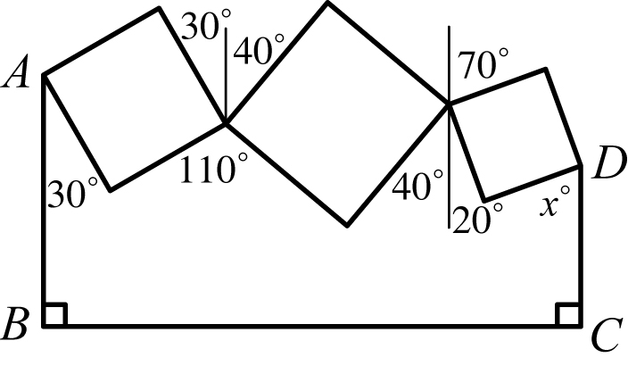

6. ∠B＝100°
∠B＝∠C，（內錯角）
設∠B＝∠C＝x°，
則∠CDF＝180°－x°（同側內角互補）
又70°＋30°＋（180°－x°）
＝180°（同側內角互補）
解得x＝100

7. ∠BED＝115°
∠ABC＝180°－40°－80°＝60°，
∴∠DBC＝30°
∠EDC＝＝35°，
∴∠BED＝35°＋80°＝115°

8. ＝12
∵平分∠ABC，
∴∠ABD＝∠DBC
又//，
∴∠D＝∠DBC
故∠D＝∠ABD，△ABD為等腰三角形
即＝
同理，＝
又＝＋＝＋＝12

9. 面積為12
A
C
B
F
D
E
連接
∵//，
∴△ADE＝△DEF
四邊形CDFE的面積
＝△DEF＋△CDE
＝△ACE
＝××
＝××
＝×6×4
＝12

10. 3組
∵L₁//L₂，M₁//M₂，
∴6a°＝6c°，6b°＝6d°，6a°＋6b°＝180°
則a＝c，b＝d，a＋b＝30
又a、b皆為質數，6a°是鈍角，
∴90°＜6a°＜180°，15＜a＜30
a | 23 | 19 | 17
b | 7 | 11 | 13
故有3組

 9.三角形
1. 40
∵F是中點，
∴△ABF＝△ABC
∵D、E分別是、中點，
∴＝
∴△AEF＝△ABF
30＝×△ABF
△ABF＝40
即△ABC＝2×△ABF＝80
又D為的中點，
因此△ACD＝△ABC＝×80＝40

2. ＝2；△ABC＝6
設＝x，＝6－x，
－＝－＝
7²－（6－x）²＝5²－x²
x＝1
∴＝1，＝5
＝＝2
△ABC＝××＝6

3. ∠E＝48°
A
C
D
B
E
2
1
3
4
5
P
Q
∵＝，
∴∠E＝∠4
設∠E＝∠4＝2x°，
∴∠5＝180°－∠4＝180°－2x°
平分∠CBP，
∴∠1＝∠CBD＝∠CBP＝∠4＝x°
平分∠QAB，
∴∠2＝∠3＝180°－4x°
∠BAC＝180°－2∠2＝8x°－180°
又＝，
∴∠D＝∠BAC＝8x°－180°
在△ABD中，
∠1＝∠BAC＋∠D＝2∠D
x＝2（8x－180）
15x＝360
x＝24
∴∠E＝48°

4. 邊長＝4
圖中每個小三角形亦為等腰直角三角形，
∴圖一的大三角形股長為6×2＝12
斜邊長為12
因此，圖二的正方形邊長＝＝4。
5. 面積＝19
如圖，利用等高三角形的面積比等於底邊比，可逐步計算各區域的面積，
△ABC＝1＋2＋4＋2＋4＋6＝19
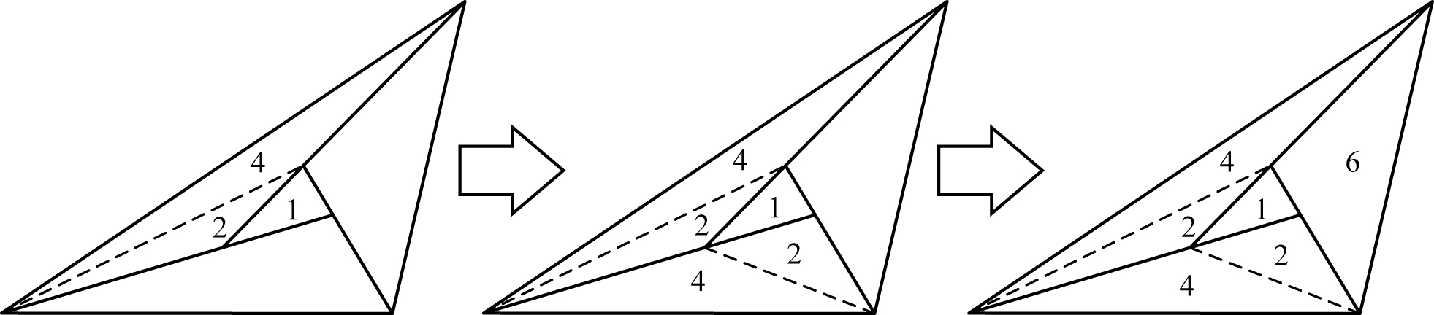

6. ＋＝4
B
C
A
E
D
F
1
2
4
3
∠2＝180°－∠1－∠4
∠3＝180°－∠B－∠4
∵∠1＝∠B，
∴∠2＝∠3
又＝，∠B＝∠C，
∴△BDE～～～～△CEF（AAS）
則＝，＝
故＋
＝＋
＝
＝4

7. ∠CFD＝45°
A
B
C
D
E
F
1
2
∵和分別是
和上的高，
∴∠ADB＝∠AEF＝90°
又∠1＋∠ADB＝∠2＋∠AEF，
∴∠1＝∠2，
又＝，
∴△BFD～～～～△ACD（AAS）
則＝
又⊥，
∴△CDF為等腰直角三角形
故∠CFD＝∠FCD＝45°

8. 4個
設三邊長分別為x、3、y，
其中x是最短邊，則0＜x＜3
∴x＝1、2
當x＝1，三邊為1、3、y，則y＝3
當x＝2，三邊為2、3、y，則y＝2、3、4
∴共有4個

9. ＝28
如圖，作⊥於E點，則＝，
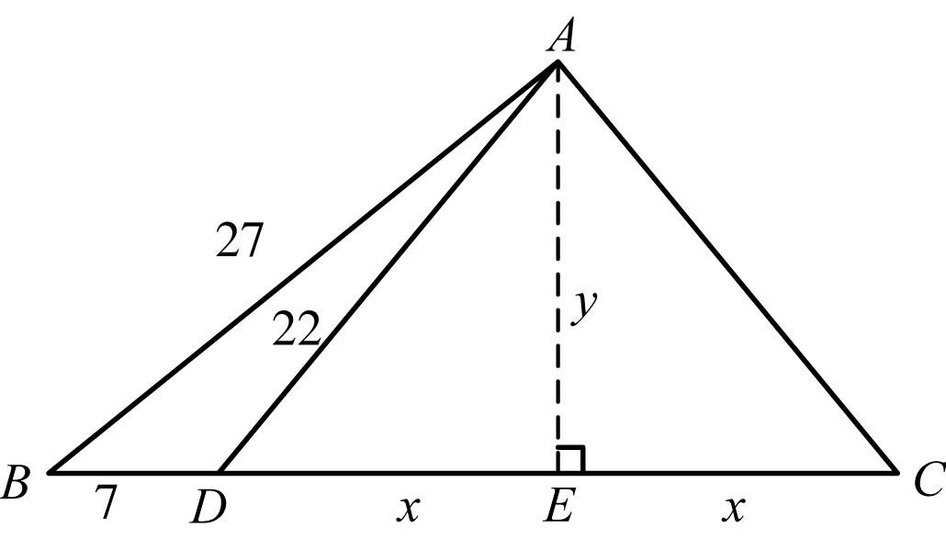
設＝＝x，＝y，
∴x²＋y²＝22²
（x＋7）²＋y²＝27²
解得x＝14
故＝2x＝28

10. 4種
由△ABC可知23－17＜＜23＋17，
即6＜＜40……
由△BCD可知29－19＜＜29＋19，
即10＜＜48……
由、得10＜＜40
∴可能為11、13、31、37，共4種。
 10.四邊形
1. ＝2
＝3－1＝2
＝3＋1＝4
＝＝＝2

2. 面積比＝3：4
∵＝5，＝9，∴中線＝7
又////，
∴四邊形AEFD、EBCF都是梯形
又兩梯形等高，
∴面積比＝上下底和的比
＝（5＋7）：（7＋9）
＝12：16
＝3：4

3. 直線距離是2m
A
B
C
F
E
D
P
H
如右圖，魯尼從A點走
到P點，且＝2，
過B點作⊥於H，
∵∠BCH＝30°，
∴∠CBH＝60°
故＝4×＝2，
＝4
＝＝＝2
∴直線距離是2m

4. ＝11.2
＝－＝14－8＝6
＝＝＝＝10
平行四邊形ABCD的面積
＝×＝×
14×8＝10×
＝11.2
5. ：＝3：1
如圖，設＝3x，則＝5x
∴＝3－3x，＝5－5x
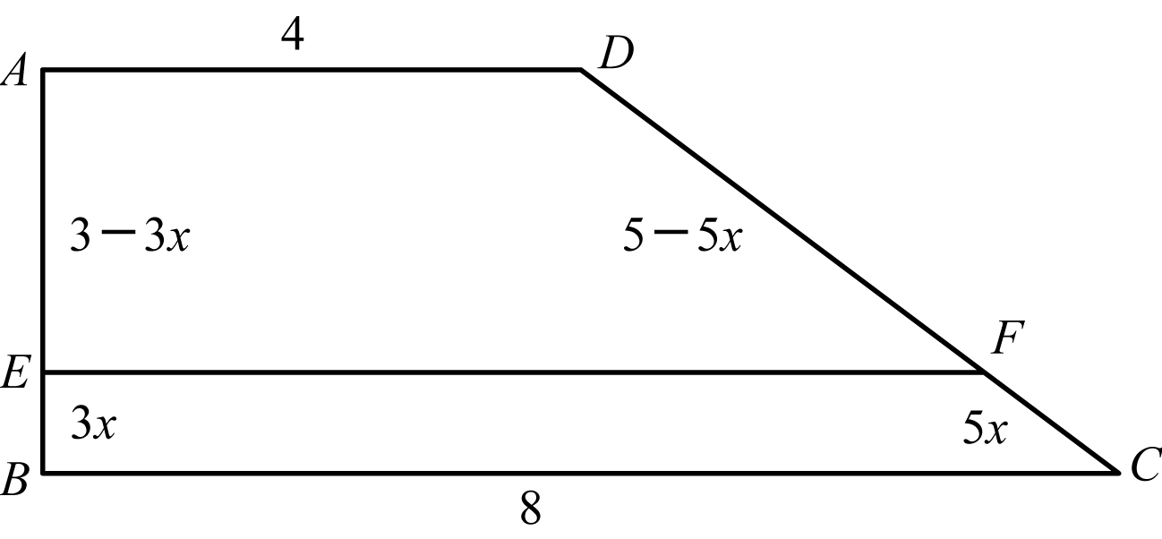
依題意可得
4＋（3－3x）＋＋（5－5x）
＝＋3x＋8＋5x
解得x＝
∴：＝（3－）：＝3：1

6. 面積＝200
設平行四邊形ABCD的面積是x，
△AOB＋△COD＝△BOC＋△AOD＝
24＋x＝ → 2400＋38x＝50x
2400＝12x → x＝200
∴平行四邊形ABCD的面積＝200

7. ：＝3：5
B
D
H
A
C
E
過D點作⊥
於E，
∴＝，＝
設＝＝＝x，＝＝y，
∴＝＝x＋2y
＝＋
（x＋2y）²＝（x＋y）²＋x²
x²＋4xy＋4y²＝x²＋2xy＋y²＋x²
x²－2xy－3y²＝0
（x－3y）（x＋y）＝0
x＝3y、x＝－y（不合）
∴：＝x：（x＋2y）＝3y：5y＝3：5
8. 比值＝
A
D
B
C
E
G
F
作⊥，⊥，
∴//
又E為中點，
∴＝
△BCE：梯形ABCD
＝（××）：〔＋〕
×〕
＝（××）：（××）
＝：＝3：8
∴比值＝

9. 坐標為（4 ,－7）
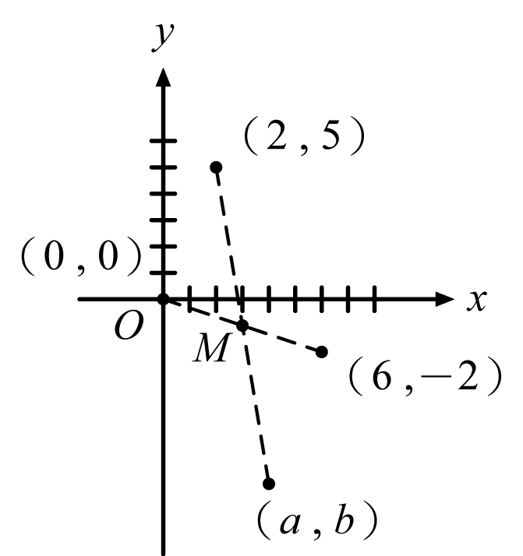
平行四邊形的對角線互相平分，
如圖，先求（0 , 0）
與（6 ,－2）的中點
坐標M
＝3
＝－1
∴M（3 ,－1）
設另一頂點坐標為（a , b），
則M為（a , b）與（2 , 5）的中點坐標
即＝3，＝－1
∴a＝4，b＝－7。

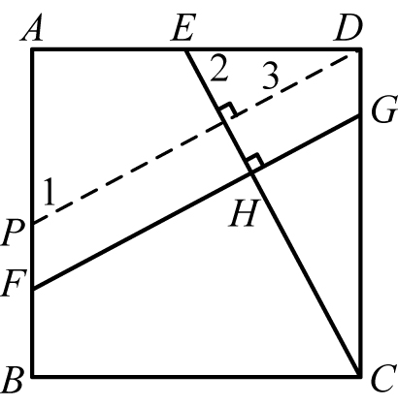
10.＝6
如圖，
作//，
則＝
又＝，
∠A＝∠CDE＝90°，
∠1＋∠3＝90°＝∠2＋∠3，即∠1＝∠2，
∴△DAP△CDE（AAS），即＝
∴＝＝＝17
故＝－＝17－11＝6

 11.相似形
1. 10個
長2個、寬3個單位的長方形有4個，
長3個、寬2個單位的長方形有2個，
長4個、寬6個單位的長方形有2個，
長6個、寬4個單位的長方形有2個，
∴共有10個

2. △CDE＝4
設△CDE＝x，
∵//，∴△ADE～△ABC
∴△ADE：△ABC
＝：
＝2：（14＋x）
又△ADE：△ADC
＝：（同高）
＝2：（2＋x）
∴2：（14＋x）＝2²：（2＋x）²
x＝4、－6（－6不合）
故△CDE＝4

3. ＋＝3
A
O
B
D
E
F
C
連接、，∴∠AFB＝90°
∴＝×
（a－b）²＝ab
a²＋b²＝3ab
＋＝3

4. ＝3.2
設＝x，可列式＝，解得x＝3
由△ACD～△AEF可知＝，
即＝
解得＝3.2

5. ＝7
如圖，連接，
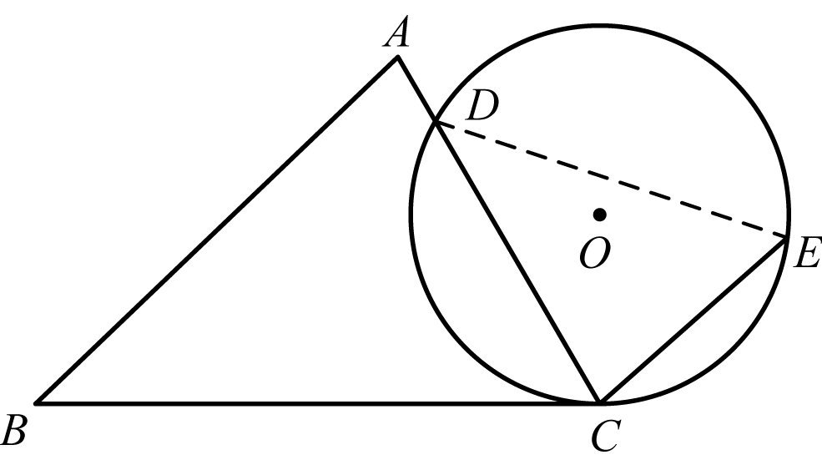
∠ACB＝∠E，（弦切角等於圓周角）
∠A＝∠DCE，（內錯角）
∴△ABC～△CDE（AA相似）
＝，即＝，＝25
∴＝－＝32－25＝7

6. 比值＝
A
C
B
D
E
F
G
作中點G，連接，
∴＝＝
且＝，＝，
∴△BEF＝△ABE＝△ABC
四邊形CDFE
＝△BCD－△BEF
＝△ABC－△ABC
＝△ABC
故比值＝÷＝
7. ＝
∵E、F分別是、的中點，
∴＝＝2，＝＝3
∵//，
∴△AGE～△FGB
則：＝：＝2：3
同理，：＝＝＝2：3
∴//，：＝3：5
故＝＝×4＝

8. ：：＝7：5：9
設＝3x，＝5x，
∵//，
∴△ADE～△CBE，
△ADE：△CBE＝：＝9：16
則：＝3：4＝：8x
4＝24x
＝6x
且：＝：＝3：4
同理，：＝：＝2：1
設＝a、＝b、＝c，
：＝c：（a＋b）＝3：4
4c＝3a＋3b……
：＝（b＋c）：a＝2：1
2a＝b＋c……
由、得：
9a＝7c，a：c＝7：9
9b＝5c，b：c＝5：9
∴a：b：c＝7：5：9

9. ＝
設＝a、＝b、＝c
∵//，∴△ADG～△FBG
則：＝：
（a＋b）：c＝3：2，3c＝2a＋2b……
同理，：＝：
a：（b＋c）＝3：4，4a＝3b＋3c……
由、得：
14a＝15c，a：c＝15：14
7b＝3c，b：c＝3：7
∴a：b：c＝15：6：14
故＝×＝×47
＝

10.＝8
由內錯角相等可得
△ABC～△DEF～△GBF，
∴＝，＝，得＝4，
＝，＝，得＝10，
因此，＝－
＝10－（－）
＝10－（6－4）
＝8

 12.圓形
1. 兩圓相交於兩點
4x＋17＞9x－23的解為x＜8
x－≧的解為x≧6
∴6≦d＜8
故兩圓相交於兩點

2. ∠BCD＝138°
A
B
C
D
E
∵＝＝，
∴以A為圓心，
為半徑畫圓，
則此圓通過B、C、D三點
在圓上取一點E，連接、，
則BCDE四點共圓
即∠BCD＋∠E＝180°
又∠BAD＝84°，∴∠E＝42°
故∠BCD＝180°－42°＝138°

3. 面積＝π
A
O
C
B
連接、，
∵//，
∴△ABC＝△BOC
則灰色區面積＝扇形OBC的面積
∵B為切點，∴∠ABO＝90°
＝＝＝10
∴∠AOB＝60°，∠OBC＝60°
故△OBC為正三角形
扇形OBC的面積＝10²π×＝π

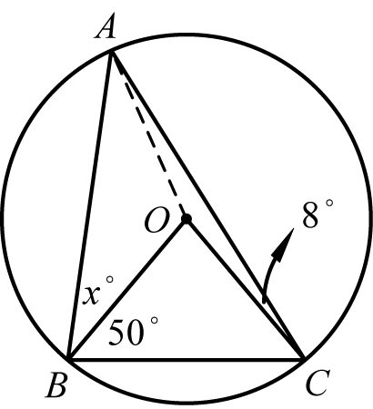
4. x＝32
如圖，連接，
可知△OAB、
△OBC、△OAC
皆為等腰三角形，
∴2（x＋50＋8）＝180
解得x＝32。

5. 比值＝
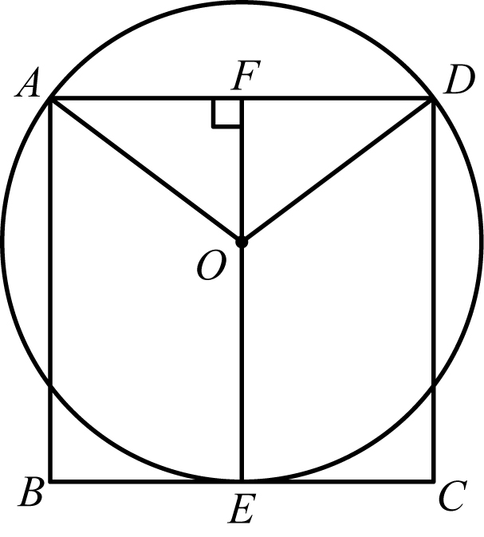
如圖，
令正方形四頂點
為A、B、C、D，
令圓心為O，
切點為E，
連接、
、，
並延伸
交於F，
可知△AFO為直角三角形
設正方形邊長為x，圓的半徑為r，
則＝r，＝x－r，＝x，
∴r²＝（x－r）²＋x²＝x²－2xr＋r²
x²－2xr＝0
x（x－r）＝0
x＝r
∴圓面積：正方形面積＝＝

6. ∠P＋∠Q＝44°
∠P＋∠Q＝－）＋
＝
＝＋）
＝64°＋24°）
＝44°

7. ＋＝112
A
B
C
D
O
P
N
M
作⊥，⊥，
∴＋＝＝4
＝4＝4（－）
＝4×（4²－）
＝64－4
同理，＝64－4
＋＝128－4（＋）
＝128－16＝112

8. 面積差27π－72
兩個灰色區域的面積差
＝圓B－圓A－長方形ABCD
＝×12²π－×6²π－12×（12－6）
＝36π－9π－72
＝27π－72

9. 半徑＝8
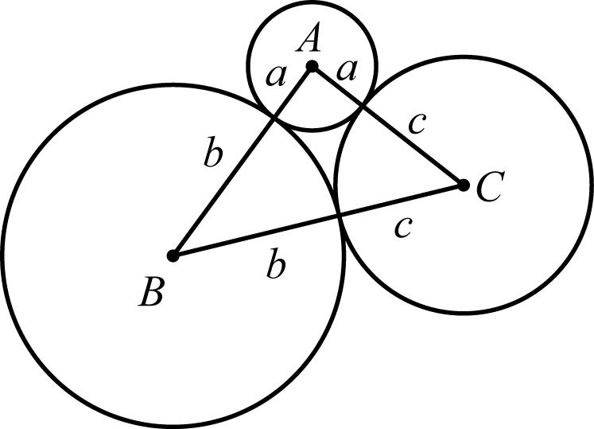
如圖，令三圓半徑
分別為a、b、c，
（b＞c＞a）
∴a＋c＝9……
a＋b＝11……
b＋c＝14……
－得b－c＝2……
＋得2b＝16，得b＝8。

10.＝
如圖，設另兩塊區域為U和V，
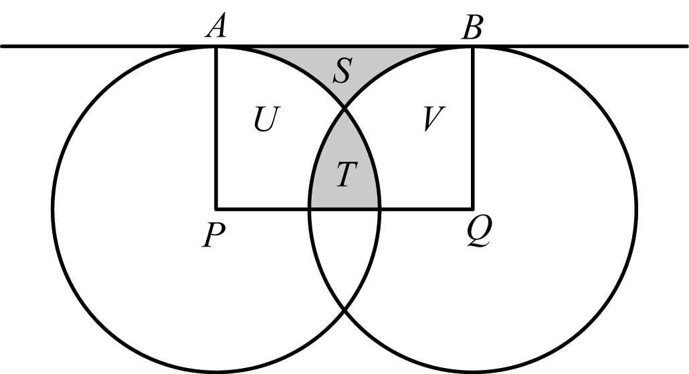
則U＋T為圓面積的，
V＋S＝V＋T亦為圓面積的，
∴長方形APQB面積
＝U＋T＋V＋S
＝×圓面積
即3×＝×3²×π，得＝。
 13.三角形的心
1. 2：3
因為G為重心，所以D為的中點。
又平行，
所以△AED的面積＝△BCD的面積。
故四邊形ADGF的面積：△AED的面積
＝四邊形ADGF的面積：△BCD的面積
＝2：3

2. ∠C＝34°
A
B
C
O
連接，
∵O為△ABC的外心，
∴＝
則∠OBA＝∠OAB＝56°
∠AOB＝180°－2×56°＝68°
故∠C＝∠AOB＝×68°＝34°

3. ×＝10
設＝＝x，＝＝y，
＝＝r（內切圓半徑），
（x＋r）²＋（y＋r）²＝（x＋y）²
（x＋y＋r）r＝xy……
（2x＋2y＋2r）r＝2△ABC＝20
（x＋y＋r）r＝10……
將式代入式得xy＝10
∴×＝10

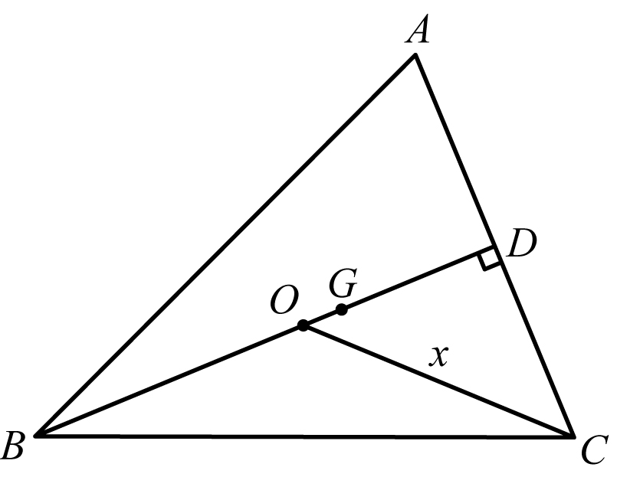
4. ＝
如圖，
因△ABC為
等腰三角形，
∴⊥，
＝＝12，＝×＝8
連接，設＝＝x，
則＝12－x
在△OCD中，x²＝5²＋（12－x）²，
解得x＝，
∴＝－＝8－＝

5. 外心與內心的距離為
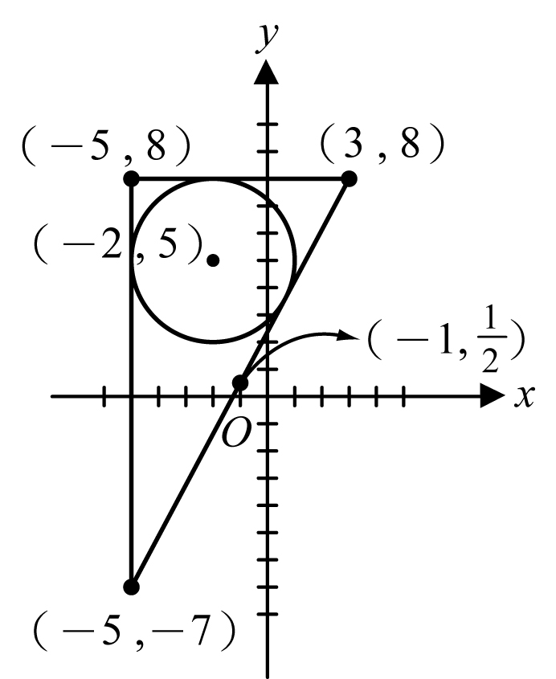
如圖，

可知此為邊長8、15、17的直角三角形
外心為斜邊中點：
（,）＝（－1 ,）
內切圓半徑＝＝3
∴自（－5 , 8）向右向下各3個單位，
（－5＋3 , 8－3）＝（－2 , 5）即為內心
故外心與內心的距離
＝
＝＝
6. 面積＝16
∵G為△ABC的重心，
∴△CDG＝△ABC＝×36＝6
：＝2：3
∵//，∴△BGF～△BDA
△BGF：△BDA＝：＝4：9
四邊形ADGF＝△BDA
＝×△ABC＝10
∴灰色區域的面積
＝△CDG＋四邊形ADGF
＝6＋10＝16

7. 面積＝
∠C＝90°，⊥，且為內切圓半徑，∴＝＝2，＝6
又△AED～△ABC，
∴△AED：△ABC＝：＝9：16
又△ABC＝×6×8＝24，∴△AED＝
故四邊形BCDE＝△ABC－△AED
＝24－＝

8. ＝
A
B
C
D
E
∵＝＝，
∴A是△BCD的外心
作△BCD的外接圓，
延長，交圓A於E點，並連接
∵//，∴＝＝3
又△BDE為直角三角形，
∴＝＋
＝10²－3²＝91，＝

9. ∠AIC＝115°
如圖，
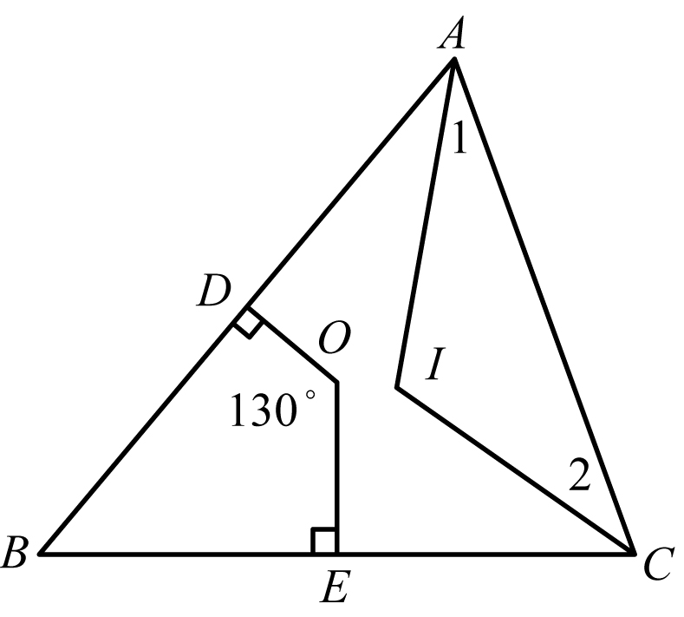
因為D、E分別為與的中點，
∴⊥，⊥
即∠ODB＝∠OEB＝90°，
∴∠B＝180°－∠DOE
＝180°－130°＝50°
又∠B＋2（∠1＋∠2）＝180°，
∴∠1＋∠2＝180°－50°）＝65°
故∠AIC＝180°－（∠1＋∠2）＝115°。

10.∠DAE＝65°
如圖，
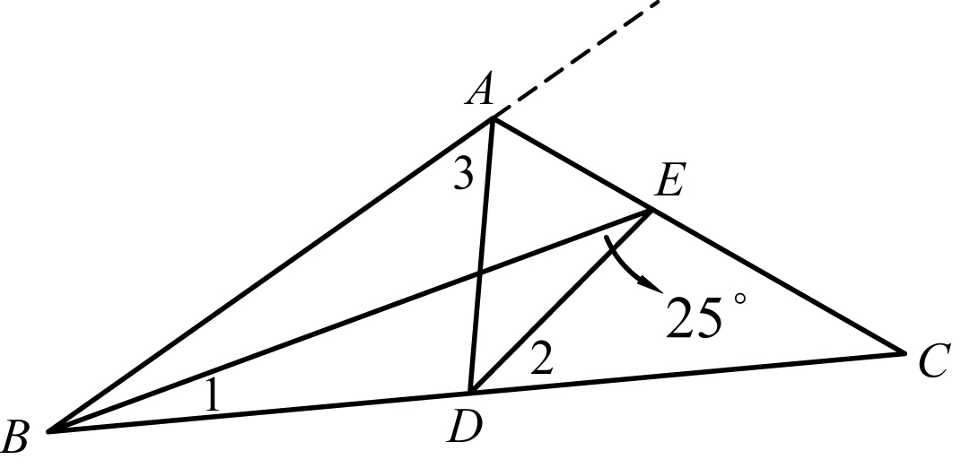
由外角定理得
∠2＝∠1＋25°………
2∠2＝2∠1＋∠3……
代入得2（∠1＋25°）＝2∠1＋∠3
∴∠3＝2×25°＝50°
又E為△ABD的旁心，
∴∠DAE＝
＝
＝65°

第三部分：代數
 14.一元一次方程式
1. x＝2015
左式＝x（－）＋x（－）＋
x（－）＋……＋x（－）＋
x（－）
＝x（－＋－＋－＋……＋－）
＝x（－）
＝x
∴x＝2010，x＝2015

2. x＝－5、－1或3
當x≦－3時，
－（x＋3）＋（x－1）＝x＋1
解得x＝－5
當－3＜x＜1時，
x＋3＋x－1＝x＋1
解得x＝－1
當x≧1時，
x＋3－（x－1）＝x＋1
解得x＝3
故x＝－5、－1或3

3. x＝a＋b＋c
－＋－＋－
＝＋＋
（＋＋）x＝（a＋b＋c）（＋＋）
x＝a＋b＋c
4. 900元
設瑞德花掉x元，
x＝×300
x＝600
∴瑞德最初有600＋300＝900（元）

5. x＝3
5（1＋）＝7（2－）
5＋＝14－
5x＋15＝72－14x
19x＝57
x＝3

6. a＝、b＝
（3a＋2b－10）x＝2a－3b＋7
∵此方程式有無限多解，
∴3a＋2b－10＝0、2a－3b＋7＝0
故a＝、b＝

7. x＝0
－x＋x＋）〕＝－x－
x＋）＝－x＋
x＋＝－x＋
x＝0

8. x＝2009
左式＝ x．
＝2009
∵abc＝1
∴＋＋
＝＋＋
＝＋＋
＝1
∴x＝2009

9. 公里
設出發時間為早上x點，
50（11－x）＝40（13－x）
x＝3
∴是早上3點出發，總距離是400公里
新的時速是400÷（12－3）＝（公里）

10. x＝6
任意相鄰三個數字的和都一樣，
則每隔3位必循環
將卡號由左至右加上1、2、3編號如下：
1 | 2 | 3 | 1 | 2 | 3 | 1 | 2 | 3 | 1 | 2 | 3 | 1 | 2 | 3 | 1
 |  | 8 |  | x |  |  |  |  |  |  |  | 5
可發現8、x、5剛好位於1、2、3的三個不同位置上，
∴8＋x＋5＝19
x＝6

 15.二元一次聯立方程式
1. 88公尺
設原寬x公尺，長y公尺
依題意可列出
解得x＝18，y＝26
周長為2（18＋26）＝88（公尺）

2. x＝、y＝
化簡可得，則x＝、y＝

3. x＝20、y＝6
化簡原式可得：
則x＝20、y＝6

4. a＝5
二元一次聯立方程式至少有兩組解，亦即有無限多組解
＝＝
∴6＝a＋1 ∴a＝5

5. 可以分到10塊
設男同學有x人，女同學有y人，
6（x＋y）＝15y
6x＋6y＝15y
x＝y
∴15y÷x＝15y÷（y）＝10
6. 原來的六位數是142857
假設原數去掉最高位數字1之後所得的五位數為x
則原數＝100000×1＋x＝100000＋x
新得到的數為10x＋1
∴10x＋1＝3×（100000＋x） → x＝42857
故原來的六位數是142857

7. \s\do1( ) \s\do1( ))\s\do1( )跑一圈要24秒
設\s\do1( ) \s\do1( ))\s\do1( )的秒速是x公尺，
妮可的秒速是y公尺，
40x＝15（x＋y）
y＝x
40x÷x＝24
∴\s\do1( ) \s\do1( ))\s\do1( )跑一圈要24秒

8. 30分鐘
設校車時速x公里，兩車相距y公里，
化簡：
可得x＝20、y＝10
∴時速40公里所花的時間為
10÷（40－20）
＝0.5（小時）
＝30（分鐘）

9. A籃有84顆奇異果、B籃有60顆奇異果
設A籃有x顆奇異果、B籃有y顆奇異果，
，可得x＝84、y＝60
A籃有84顆奇異果、B籃有60顆奇異果

10. x＝18，y＝6
解前兩個方程式，可得x＝20，y＝4
代入第三個方程式，不成立
因此，前三個方程式中必有一誤，
意即第四個方程式＝3是正確的
將x＝3y代入前三個方程式，
分別得到4y＝24，2y＝16，3y²＝108
可知第二個方程式錯誤
∴y＝6
x＝24－6＝18

 16.坐標平面
1. 不通過第四象限
（2 , 1）代入ax＋by＝8得2a＋b＝8
（2 , 1）代入bx－ay＝1得2b－a＝1
解得a＝3，b＝2
代入－abx＋y＝2
得－6x＋y＝2
故圖形不通過第四象限

2. (1) D（－2 , 0）(2)面積＝24
∵兩對角線、的交點是的中點
也是的中點，
∴的中點（,）＝（2 , 2）
的中點（,）＝（2 , 2）
x＝－2、y＝0，∴D（－2 , 0）
四邊形ABCD的面積＝6×4＝24

3. (C)
，可得a＝c、b＝－c
∴ab＜0、bc＜0、ac＞0
故（, ac＋b²）在第一象限

4. a＋b＝－
和M平行的直線可設為x－2y＋k＝0，
將（－4 , 2）代入可得k＝8，
∴x－2y＋8＝0
∴L：x－y＋4＝0
故a＝、b＝－1，a＋b＝－

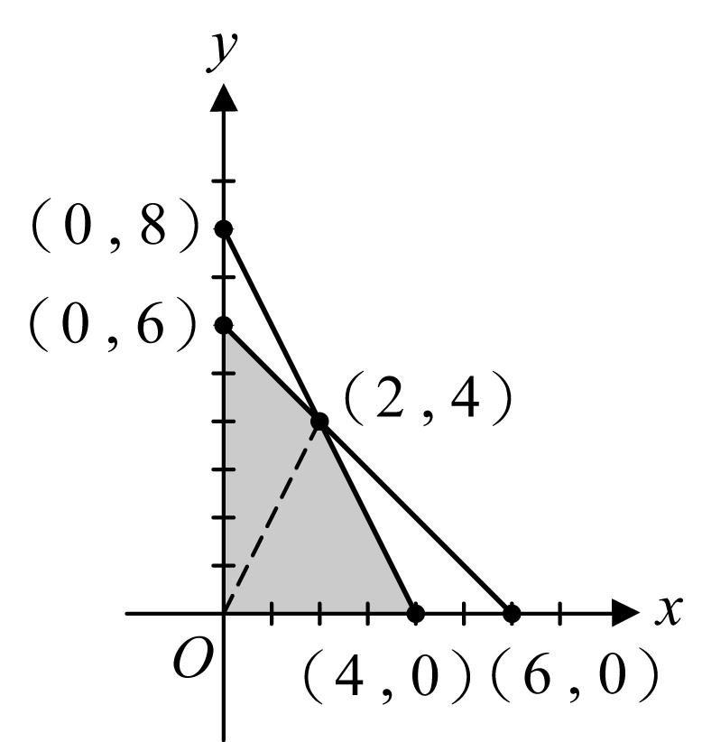
5. 面積＝14
如圖，
求出過
（0 , 8）、（4 , 0）
的直線方程式為
2x＋y＝8，
求出過
（0 , 6）、（6 , 0）
的直線方程式為x＋y＝6，
然後求出兩直線的交點坐標為（2 , 4）
∴灰色區域面積＝＋＝14

6. 不通過第四象限
∵方程式通過（0 ,－4）且垂直y軸，
∴此方程式為y＝－4
即2y＋8＝0
∴，得a＝－2、b＝3
則－2x＋3y－12＝0
故圖形不通過第四象限

7. 的直線方程式：y＝－3x＋9
直線L與x軸交於B點，
∴令y＝0，x＝－2，故B（－2 , 0）
直線M與x軸交於C點，
∴令y＝0，x＝8，故C（8 , 0）
直線L、M交於A點，
∴得x＝，y＝5，故A（, 5）
∵△ABC的面積兩等分，
∴P為中點，故P（3 , 0）
令的直線方程式：y＝ax＋b
∴，得a＝－3、b＝9
故的直線方程式：y＝－3x＋9
8. 與x軸交於（－, 0），與y軸交於（0 ,）
∵a＋b＝2，b＋c＝－2，c＋a＝6，
∴a＝5、b＝－3、c＝1，
代入ax＋by＋c＝0，得5x－3y＋1＝0
令y＝0，得x＝－，
與x軸交於（－, 0）
令x＝0，得y＝，與y軸交於（0 ,）

9. R點坐標為（－2 ,－25）
設R點坐標為（－2 , y），
＝＝，
＝，＝｜1－y｜
由勾股定理：
｜1－y｜²＝（）²＋（）²
y²－2y＋1＝26＋25＋y²
2y＝－50 → y＝－25
故R點坐標為（－2 ,－25）

10. a＋b＝17
如圖，
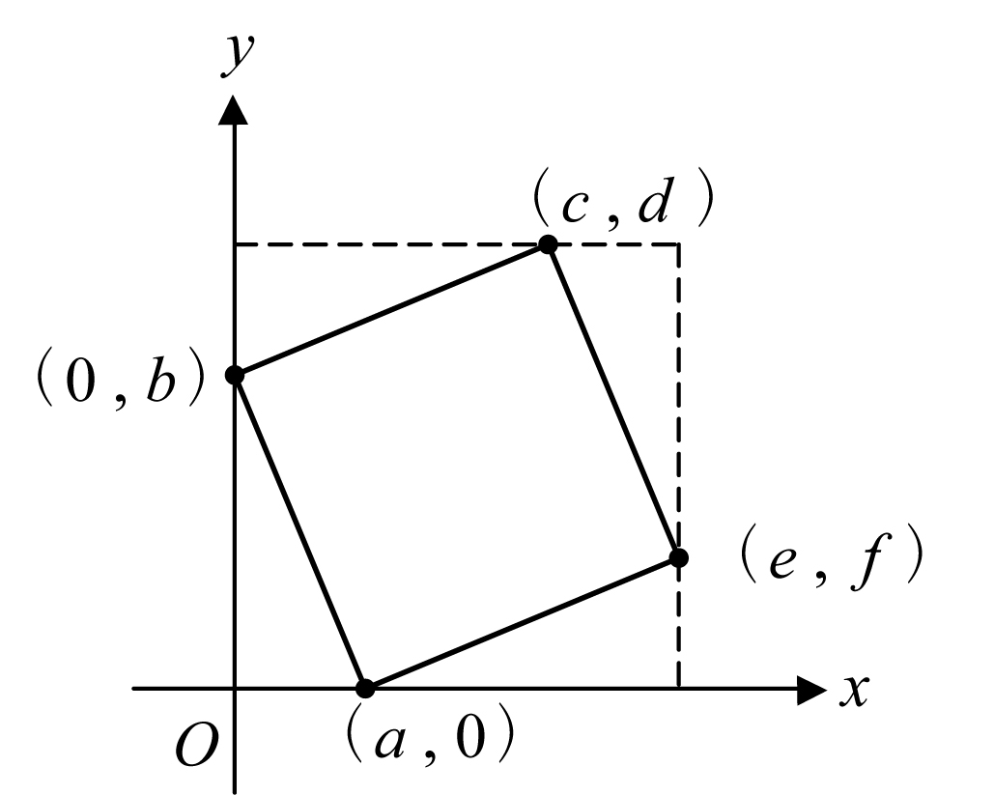
正方形周邊的小三角形皆全等
因此，c＝b，d＝a＋b＝e，f＝a
即c＋d＝a＋2b＝29……
e＋f ＝2a＋b＝22……
＋可得3a＋3b＝51
∴a＋b＝17

 17.不等式
1. 3個
(1) 5x－7＞2x－10
3x＞－3
x＞－1
(2) 3x＋15x－3
42x
x2
由(1)、(2)可得x＝0、1、2，
共3個。

2. x＞4或x＜－
－2＞0
＞0
＞0
與（x－4）（2x＋3）＞0同義
∴x＞4或x＜－

3. 最小的正整數是31
設此連續正整數是x、x＋1、……、x＋99，
8000＜＜8100
160＜2x＋99＜162
61＜2x＜63
＜x＜
∴x＝31

4. 72個
→ →
即≦x＜的整數解為1與2
∴0＜≦1 且 2＜≦3
滿足這樣條件的整數a有9個，b有8個
故整數數對（a , b）共有9×8＝72（個）

5. 0≦x≦
4x²－9x≦0
x（4x－9）≦0
(1)若x≧0，則4x－9可為正數或負數，
取4x－9≦0，∴0≦x≦
(2)若x≦0，則4x－9必為負數，
故原式不成立

6. a的最大整數是15
設過年前的菜價為x元，x＞0，
x＜（1＋10％）x．〔1－（a－6）％〕
x＜．
10000＜110（106－a）
a＜
∴a的最大整數是15

7. 65票
假設確定當選的票數為x，
x＞
10x＞706－x
11x＞706
∴x＞
故滿足這個條件的最小整數為65（票）
8. m－n＝－2
∵＜＜
∴＜＜
＜x＜
＜x＜
∴m＝197，n＝199
m－n＝197－199＝－2

9. 至少應答對14題
設海倫答對x題，則答錯（17－x）題，
5x－2（17－x）≧60
x≧
∴至少應答對14題

10. 14個
＜x＜
2＜x＜16
∴3≦x≦16
x有14個整數解
 18.多項式
1. 6a⁸b⁸
原式
＝（－216a⁹b⁶）÷〔4a⁴b²÷（－ab²）〕×a²b²
＝（－216a⁹b⁶）÷（－4 a³）×a²b²
＝6a⁸b⁸

2. f(x)＝11
f(x)＝（a＋b＋1）x²＋（3b＋9）x＋（8a－5b
－20）
∵f(x)為零次多項式，
∴a＋b＋1＝0，3b＋9＝0
故a＝2、b＝－3
∴f(x)＝8a－5b－20＝16＋15－20＝11

3. 3
x²＝3x－1
x²－3x＋1＝0
x⁴－7x²＋4
＝x⁴－7x²＋1＋3
＝（x²－3x＋1）（x²＋3x＋1）＋3
＝0×（x²＋3x＋1）＋3
＝3

4. 餘式＝－16x＋11
〔（x－1）⁴－6x²－4x＋5〕÷（x－1）²
＝〔（x－1）⁴－6（x²－2x＋1）－16x＋11〕
÷（x－1）²
＝〔（x－1）⁴－6（x－1）²－16x＋11〕
÷（x－1）²
∴餘式＝－16x＋11

5. ＝－
（a＋b）²＝a²＋b²＋2ab＝40ab
（a－b）²＝a²＋b²－2ab＝36ab
（）²＝＝
∴＝±，因a＜b，故取－

6. m²＋n²＝69
x²y＋xy²＋x＋y＝63
xy（x＋y）＋（x＋y）＝63
（x＋y）（xy＋1）＝63
x＋y＝9
∵m、n是兩根
∴mn＝6、m＋n＝9
m²＋n²＝（m＋n）²－2mn＝9²－12＝69

7. m＋n＝－1
先改成升冪形式，再運算
∵mx⁴＋nx³－5x²＋7x－8可以被x²－x＋1
整除，
∴餘式＝0
n＋3＝0，m－2＝0
n＝－3，m＝2
故m＋n＝－1

8. 56
令f（x）＝（3x²－x＋5）（x²＋7x）
＝a₄x⁴＋a₃x³＋a₂x²＋a₁x＋a₀
則係數的總和
a₄＋a₃＋a₂＋a₁＋a₀
＝f（1）
＝（3－1＋5）×（1＋7）
＝56

9. 商式為2x＋11，餘式為29
A＋B＝x²＋x－1 
A－B＝x²＋4 
＋得2A＝2x²＋x＋3
－得2B＝x－5
A÷B＝2A÷2B，但餘式亦成倍數關係
2＋11
1－5）2＋ 1＋ 3
2－10
11＋ 3
11－55
58
58÷2＝29
∴商式為2x＋11，餘式為29

10.餘式為8
x⁴－1＝（x²－1）（x²＋1）
x⁸－1＝（x⁴－1）（x⁴＋1）
因此，（x⁶⁴－1）可被（x²－1）除盡
x⁶⁴＋2x²＋5＝（x⁶⁴－1）＋2（x²－1）＋8
∴餘式為8。

 19.乘法公式與因式分解
1.
設此分數為x，
則（x＋）²＝（x－）²＋4
＝（）²＋4
＝
∴x＋＝＝

2. 2
原式＝（x²－6xy＋9y²）－2
＝（x－3y）²－2
＝（5.72－3×1.24）²－2
＝（5.72－3.72）²－2
＝2²－2
＝2

3. 餘式＝9
（x²＋x－2）²÷（x²＋x＋1）
＝〔（x²＋x＋1）－3〕〕²÷（x²＋x＋1）
＝〔（x²＋x＋1）²－6（x²＋x＋1）＋9〕
÷（x²＋x＋1）
∴餘式＝9

4.（a＋2b＋1）（a＋2b－1）（a－2b＋1）
（a－2b－1）
原式
＝（a²＋4b²－1）²－（4ab）²
＝（a²＋4b²－1＋4ab）（a²＋4b²－1－4ab）
＝〔（a＋2b）²－1〕〔（a－2b）²－1〕
＝（a＋2b＋1）（a＋2b－1）（a－2b＋1）
（a－2b－1）

5.（x＋3）³（x－3）
原式＝〔x（x＋3）〕²－〔3（x＋3）〕²
＝x²（x＋3）²－3²（x＋3）²
＝（x＋3）²（x²－3²）
＝（x＋3）²（x－3）（x＋3）
＝（x＋3）³（x－3）

6.（2x－y－2）（3x＋2y＋4）
利用十字交乘法
6x²＋xy－2y²＝（2x－y）（3x＋2y）
∴原式＝（2x－y）（3x＋2y）＋2x－8y－8
再一次利用十字交乘法
2x－y －2

3x＋2y 4
8x－4y－6x－4y＝2x－8y
故原式＝（2x－y－2）（3x＋2y＋4）

7. a⁵＋b⁵＝1975
a²＋b²＝（a＋b）²－2ab
＝25－4
＝21
a³＋b³＝（a＋b）（a²－ab＋b²）
＝5×（21－2）
＝5×19
＝95
a⁵＋b⁵＝（a²＋b²）（a³＋b³）－a³b²－a²b³
＝21×95－a²b²（a＋b）
＝1995－4×5
＝1975

8. 2000
∵1999²＋3998－3＝（1999＋3）（1999－1）
＝2002×1998
1999²－1999－6＝（1999－3）（1999＋2）
＝1996×2001
∴原式＝
＝2000
9. ab＝2
a²－b²＝199²＋196²－198²－197²－1
＝（199²－198²）－（197²－196²）－1
＝3
（a＋b）（a－b）＝3＝3×1
∵a、b都是正整數，
∴a＝2、b＝1
故ab＝2

10. a＋b＝16
a＋b＋ab＝（a＋1）（b＋1）－1＝76
∴（a＋1）（b＋1）＝77
77＝1×77＝7×11
(1)若a＋1＝1，則a＝0，不合題意
(2)若a＋1＝7，則a＝6，b＝10
同理，a＝10，b＝6亦為其解
∴a＋b＝16

 20.一元二次方程式
1. x＝1或－
（x x） 1＝－3
〔（x＋1）（2x－1）－3〕 1＝－3
（2x²＋x－4） 1＝－3
（2x²＋x－4＋1）（2×1－1）－3＝－3
2x²＋x－3＝0
（x－1）（2x＋3）＝0
x＝1或－

2. (1) m＝1 (2)兩根和＝
∵兩根互為倒數，
∴＝1
故m＝1，代入方程式
得2x²－5x＋2＝0
∴兩根和＝

3. 最小整數k是2
化簡原式可得（2k－1）x²－6x＋4＝0
∵方程式沒有實數解，∴判別式＜0
（－6）²－16（2k－1）＜0
k＞
故最小整數k是2

4. a＝8
兩根相等即判別式＝0
∴a²－4×a×2＝0
a²－8a＝0
a（a－8）＝0
∴a＝0（不合）或8，故a＝8

5. 8個
54＝1×54＝2×27＝3×18＝6×9
＝（－1）×（－54）＝（－2）×（－27）
＝（－3）×（－18）＝（－6）×（－9）
∴m＝±55或±29或±21或±15，
共8種可能

6. m＝±12467
∴x＝±1代回原方程式，
得m＝±12467

7. m＝±2、±7
∵－8可以分解成1×（－8）、（－1）×8、
8×（－1）、（－8）×1、2×（－4）、
（－2）×4、4×（－2）、（－4）×2，
∴－m＝1＋（－8）＝－7，m＝7
－m＝（－1）＋8＝7，m＝－7
－m＝8＋（－1）＝7，m＝－7
－m＝（－8）＋1＝－7，m＝7
－m＝2＋（－4）＝－2，m＝2
－m＝（－2）＋4＝2，m＝－2
－m＝4＋（－2）＝2，m＝－2
－m＝（－4）＋2＝－2，m＝2
故m＝±2、±7

8. 兩根是1、－
∵1、－2是ax²＋bx＋c＝0的兩根，
∴＝－2，＝1，代入cx²＋bx＋a＝0
可得2x²－x－1＝0
∴x＝1、－

9. 12x²＋49x＋12＝0
由根與係數的關係可知
a＋b＝－，ab＝－3
以與為二根的方程式為
（x－）（x－）＝0
x²－（＋）x＋1＝0
＋＝＝
＝
＝
＝－
∴方程式為x²＋x＋1＝0，
即12x²＋49x＋12＝0

10. 80倍
設甲每秒可跑跑道一圈長度的，
則乙每秒可跑跑道一圈長度的
由題意可列式－＝1
7200＋720x－720x＝x²＋10x
x²＋10x－7200＝0
（x＋90）（x－80）＝0
∴x＝80

 21.函數
1. 最小值＝－14
∵x：y＝3：2，y：z＝2：1
∴x：y：z＝3：2：1
設x＝3r、y＝2r、z＝r，r≠0，
原式＝（3r－2r）（2r－r）＋3r－4r＋5r－10
＝r²＋4r－10
＝（r＋2r）²－14≧－14
∴最小值＝－14

2. －4＜m＜4
y＝2（x²＋x＋）＋2－
＝2（x＋）²＋
此二次數的最小值為
此數必須大於0，圖形才會在x軸上方
∴＞0 → m²－16＜0
（m＋4）（m－4）＜0，即－4＜m＜4
《另解》
二次函數的圖形會在x軸上方，意即與x軸無交點
也就是2x²＋mx＋2＝0沒有解，判別式＜0
∴m²－16＜0
（m＋4）（m－4）＜0，即－4＜m＜4

3. (D)
L：y＝ax＋b與兩軸交於（－, 0）、（0 , b）
M：y＝bx＋a與兩軸交於（－, 0）、（0 , a）
∵a＞b＞0，∴－＜－＜0，
且兩直線的交點坐標為（1 , a＋b）在第一象限，故選(D)

4. 面積比＝1：5
y＝2x²－4x－6＝2（x－1）²－8
∴頂點D（1 ,－8）
令y＝0，得x＝3、－1
∴交點A（－1 , 0）、B（3 , 0）
令x＝0，得y＝－6
∴交點C（0 ,－6）
△OAC＝××＝3
四邊形OBDC＝△ODC＋△OBD
＝＋＝15
面積比＝3：15＝1：5

5. 新售價為520元
設應調漲x元，利潤y元，
y＝（200＋x）（200－5x）
＝－5（x＋80）²＋72000
當x＝－80，y有最大值72000，
∴售價應降低80元，才有最大利潤
故新售價為520元

6. f（9）＋f（6）－f（3）＝20
f（9）＋f（6）－f（3）
＝（2×9－1）＋（2×6－1）－（3＋5）
＝17＋11－8
＝20

7. M的最大值為
y＝2〔x²＋px＋（）²〕＋3（p＋1）－
∴M＝3（p＋1）－＝－p²＋3p＋3
＝－p²－6p＋9）＋3＋
＝－p－3）²＋≦
故M的最大值為
8. (1) ＝4－2x (2)的最小值＝
∵//，
∴：＝：，＝4－2x
＝＋＝（4－2x）²＋x²
＝5（x－）²＋
∴的最小值＝
故的最小值＝

9. (B)
y＝ax＋b與兩軸交於（－, 0）、（0 , b）
(A) ∵－＞0、b＞0，∴a＜0
故y＝ax²＋bx＋c的圖形開口向下
(B) ∵－＞0、b＜0，∴a＞0
故y＝ax²＋bx＋c的圖形開口向上
(C) ∵－＜0、b＞0，∴a＞0
故y＝ax²＋bx＋c的圖形開口向上
(D) ∵－＜0、b＜0，∴a＜0
故y＝ax²＋bx＋c的圖形開口向下

10. f（1）＝2
f（－1）＝－a－b＋5＝8
－（a＋b）＝3，a＋b＝－3
∴ f（1）＝a＋b＋5＝－3＋5＝2

第四部分：統計與機率
 22.統計與機率
1. 公平
所有抽出的數字和為：
1＋1＝2，1＋2＝3，1＋3＝4，1＋4＝5，
2＋1＝3，2＋2＝4，2＋3＝5，2＋4＝6，
3＋1＝4，3＋2＝5，3＋3＝6，3＋4＝7，
和為奇數的機率為＝
和為偶數的機率為＝
因此公平

2. 相差是7
∵中位數是5，眾數是8，平均數是5，
∴此5個正整數是1、3、5、8、8
8－1＝7

3. 中位數是70分
中位數是第41位學生的成績，即70分。

4. 機率是
三位數100～999共有900個
是整數的有10²＝100、11²＝121、
12²＝144、……、31²＝961，共22個
∴機率是

5. (D)
由盒狀圖可知：
\s\do1( ) \s\do1( ))\s\do1( )學生後面25％的成績較\s\do1( ) \s\do1( ))\s\do1( )後面
25％的成績集中

6. 機率是

1 2 3

2 3 4 2 3 4 2 3 4
和為偶數有（1 , 3）、（2 , 2）、（2 , 4）、
（3 , 3），∴機率是

7. 機率是
A君成為冠軍的情況如下：
第二場 | 第三場 | 第四場 |  | 第五場 | 狀況數
勝 | 勝 | 勝勝、勝負、  負勝、負負 |  |  | 4
勝 | 負 | 勝 | 勝、負 |  | 2
勝 | 負 | 負 | 勝 |  | 1
負 | 勝 | 勝 | 勝、負 |  | 2
負 | 勝 | 負 | 勝 |  | 1
負 | 負 | 勝 | 勝 |  | 1
（須注意，即使尚未比完五場便已確定冠軍，也要將後續的可能狀況列出）
∴A君冠軍機率為＝

8. 機率是
完全沒取得紅球的機率是×＝
∴至少取得一個紅球的機率是1－＝
Oh My God (尖叫聲)！ 你(妳) 終於完成了219題；辛勤的成果，將讓自己所向無敵喔！！
老溫~ 使勁地狂賀著…
104.12.01


